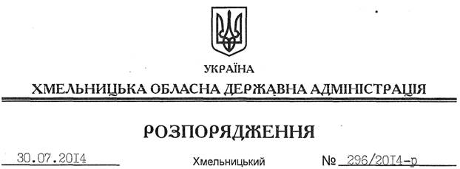

Про забезпечення належного функціонування підрозділів місцевих пожежних команд у сільській місцевості

На підставі статей 2, 6, 13, 25 Закону України “Про місцеві державні адміністрації”, Кодексу цивільного захисту України, постанови Кабінету Міністрів України від 24.02.2003 року № 202 “Про затвердження Положення про місцеву пожежну охорону”, рішення сесії обласної ради від 18.05.2011 року № 12-4/2011 “Про цільову програму забезпечення пожежної безпеки населених пунктів та об’єктів усіх форм власності, розвитку інфраструктури підрозділів пожежної охорони у Хмельницькій області на 2011-2015 роки”, заслухавши інформацію з питання “Про забезпечення належного функціонування підрозділів місцевих пожежних команд у сільській місцевості” (додається):
1. Визнати недостатньою роботу щодо забезпечення належного функціонування підрозділів місцевих пожежних команд у сільській місцевості Хмельницької області.
2. Головам райдержадміністрацій вжити заходів щодо:
2.1. Переведення підрозділів місцевих пожежних команд, які перебувають на балансі сільськогосподарських підприємств, на баланс сільських рад.
2.2. Проведення відповідного навчання з працівниками місцевих пожежних команд, приведення штатних розписів місцевих пожежних команд у відповідність до вимог чинного законодавства.
2.3. Забезпечення працівників місцевих пожежних команд відповідним захисним одягом та спорядженням, комплектації пожежної техніки пожежно-технічним озброєнням згідно з нормами належності, підготовки пожежних депо до опалювального сезону.
3. Рекомендувати Головному управлінню Державної служби України з надзвичайних ситуацій в області розробити Концепцію функціонування підрозділів місцевої пожежної охорони та добровільних пожежних формувань області.
4. Головам Волочиської, Городоцької, Дунаєвецької, Ізяславської, Красилівської, Славутської, Теофіпольської, Шепетівської, Хмельницької райдержадміністрацій вжити заходів щодо створення підрозділів місцевої пожежної охорони.
5. Головам Білогірської, Городоцької, Дунаєвецької, Кам’янець-Подільської, Красилівської, Теофіпольської, Шепетівської райдержадміністрацій у створених підрозділах місцевої пожежної охорони, організувати у межах компетенції роботу щодо ремонту, придбання відповідної пожежної техніки та здійснення цілодобового чергування.
6. Райдержадміністраціям забезпечити виконання цього розпорядження, про що інформувати Головне управління Державної служби України з надзвичайних ситуацій в області щопівроку, до 15 числа місяця, наступного за завітним періодом, для подальшого узагальнення та інформування обласної державної адміністрації.
7. Контроль за виконанням цього розпорядження покласти на заступника голови обласної державної адміністрації В.Кальніченка.

Голова адміністрації Л.Прус

